國立台東高級中學 | 九十八學年度  第二學期 | 高三期末考 | 化學科試卷 |  | 卷別： A 卷
範圍：7-4至8-3 | 畫答案卡：■是□否 適用班級：3年1,2,9班 |  |  | 班別： 座號： 99.5.03  姓名：
- 單選題：共81分(每答對一題得3分，答錯倒扣1/3題分，倒扣至本大題零分為止，不答不計分)
- 據報載：某醫院毒物科主任警告，聚合物PVC本身無毒，算是相當穩定的材質，然而使用不當，加熱超過攝氏60°C，PVC會釋出可能致癌的物質。因此，多位學者專家贊成環保署訂出法規，禁止食品或飲料的包裝膜及容器使用塑膠材質編號為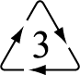的PVC。下列何者為聚合物PVC的單體？ (A) CH₂＝CClCO₂CH₃ (B) CCl₂＝CCl₂ (C) CH₂＝CHCl (D) C₆H₅CH＝CHCl (E) HC≡CCl。
- 下列有關「酯類與脂肪」的敘述，何者錯誤？ (A)脂肪酸與醇反應可產生酯 (B)甘油與脂肪酸反應可生成酯
(C)石蠟是一種酯類化合物 (D)油脂在氫氧化鈉溶液中加熱，可水解為脂肪酸鈉 。
- 下列化合物中，唯一可產生銀鏡反應者為？ (A)H₃COCH₃ (B) HCHO (C) C₂H₅OH (D) CH₃COOH (E) CH₃Cl 。
- 下列有關「苯胺」的敘述何者錯誤？ (A)苯胺為第一胺 (B) 可由硝基苯以鐵與稀鹽酸還原製備 (C)難溶於水但可溶於氫氧化鈉溶液 (D)可與乙酐反應生成乙醯胺苯 (E)分子間可以產生氫鍵。
- 報載：「不肖商人於魚貨中添加致癌物甲醛」。下列有關甲醛的敍述，何者錯誤？ (A)甲醛分子形狀是平面形 (B)甲醛分子量為30.0，常溫為氣態分子 (C)甲醛可用斐林試劑檢驗，生成物為紅色 (D)甲醛無法用多倫試劑檢驗，不會有化學反應 (E) 37％甲醛的水溶液俗稱福馬林，可以用來防腐。
- 化學式為C₄H₁₀O的某有機化合物被二鉻酸鉀的酸性溶液氧化而生成中性化合物C₄H₈O。此中性化合物不與斐林試液反應產生紅色沈澱，則原來的有機化合物可能是 (A) 1-丁醇 (B) 2-丁醇 (C)乙醚 (D) 2-甲基-2-丙醇。
- 下列有關聚合物的性質，何者正確？ (A)聚合為純物質 (B)易結晶，為晶體 (C)聚合物的分子量為平均分子量 (D)組成聚合物的單體僅限一種。
- 聚合物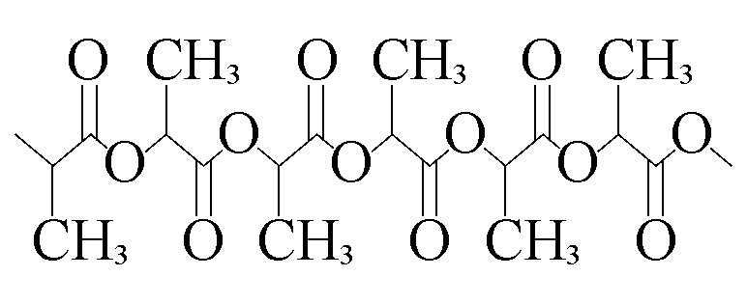，可被人體吸收，常做為外科縫合手術的材料，下列何者為此聚合物之單體？
(A) HCOOCH₂OH (B) HOCH₂CH₂COOH (C) CH₃CH(OH)COOH (D) HOCH(CH₃)COOCH(CH₃)CH₂OH
- 醣類水解的生成物，何者錯誤？ (A) 麥芽糖＋水→葡萄糖＋果糖 (B)乳糖＋水→葡萄糖＋半乳糖 (C)蔗糖＋水→葡萄糖＋果糖 (D)澱粉＋水→葡萄糖。
- 加成聚合反應具有下列何種特性？ (A)由兩種以上的單體聚合而成 (B)單體為不飽和的有機化合物 (C)聚合過程中有小分子釋出 (D)單體單元與聚合前的的單體有著完全相同的結構。
- 有關蛋白質之敘述，何者錯誤？ (A) 是α -胺基酸為單體之加成聚合物 (B)有分子內氫鍵之作用 (C)分子量通常大於5000 (D)分子中有之官能基。

- 右圖結構的酯類化合物具有茉莉花香味，此酯類可由下列何組物質酯化產生？ (A)苯甲酸與乙醇 (B) 苯乙酸與甲醇 (C) 甲苯與乙酸 (D) 苯甲醇與乙酸 (E)苯與乙酸甲酯。
- 下列哪一種物質在酸性水溶液中K₂Cr₂O₇ 會被氧化成酮？ (A) 丙醛 (B) 正丙醇 (C) 2-丙醇 (D) 2-甲基-2-丙醇。
- 天然橡膠加硫處理的目的為何？ (A)抗氧化 (B)著色 (C)降低成本 (D)增加彈性。
- 下列何者可與HOOCCH₂CH₂COOH進行聚合反應？ (A) HOCH₂CH₂CH₂CH₂OH (B) CH₃OCH₂CH₂CH₂OCH₃ (C) CH₃OCH₂CH₂CH₂OH (D) CH₂OCH₂CH₂CH₂OCOCH₃。
- 耐綸是一種人造含氮的合成纖維，但是比棉、絲、羊毛等三種天然纖維更為強韌。它們的化學結構都可以和水產生氫鍵，從元素組成與化學鍵結的觀點來看，下列那一種纖維與其他三種有明顯的差異？ (A)棉 (B)耐綸 (C)絲 (D)羊毛。
17-18題為題組
王同學取2.00克的柳酸(分子量=138)與4.00毫升的乙酐(分子量=102，比重=1.08)，在濃硫酸的催化下反應，所得產物經純化、再結晶及烘乾後，得到1.80克的阿司匹靈。柳酸與乙酐反應生成阿司匹靈的反應式如下：

- 下列哪一個化合物也可與柳酸反應生成阿司匹靈？ (A)氯乙烯 (B)乙醇 (C)乙胺 (D)溴乙烷 (E)乙醯氯。
- 試問王同學在本實驗所得的產率為何(%)？ (A) 35 (B) 47 (C) 52 (D) 69 (E) 78。

19-20題為題組
根據環保署公布的河川汙染調查報告，國內河川中的魚貝體內，有的含有「環境賀爾蒙」，如多溴二苯醚與壬基苯酚。當動物誤食這些魚貝時，會引起基因突變或賀爾蒙分泌失調，因此這些物質被稱為「環境賀爾蒙」。試依據以上敘述，回答問題 11－12。
- 下列哪一選項正確表示壬基苯酚的分子結構？
(A) 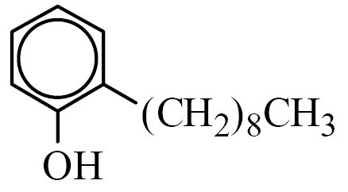 (B) 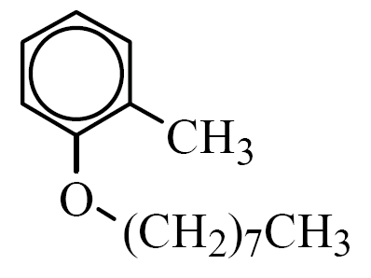 (C) 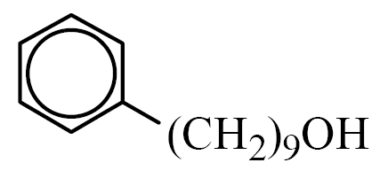 (D) 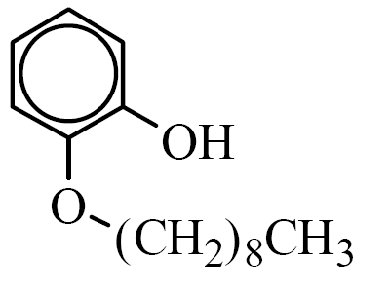 (E) 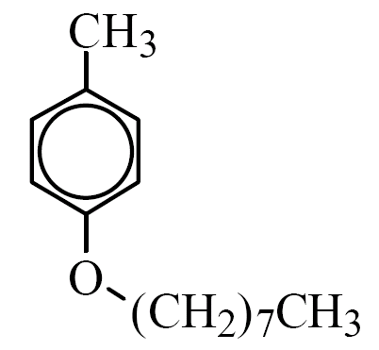
- 這些環境荷爾蒙均具有高沸點、高脂溶性以及不易分解的特性。若欲從河底淤泥中萃取多溴二苯醚以供檢測， 則下列哪一溶劑最合適？ (A)純水 (B)氨水 (C)稀鹽酸 (D)食鹽水 (E)乙酸乙酯 。
- 下列何者為由2−甲基丁酸還原所成醇類之結構式？ (A)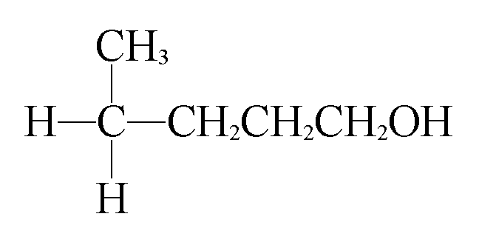 (B)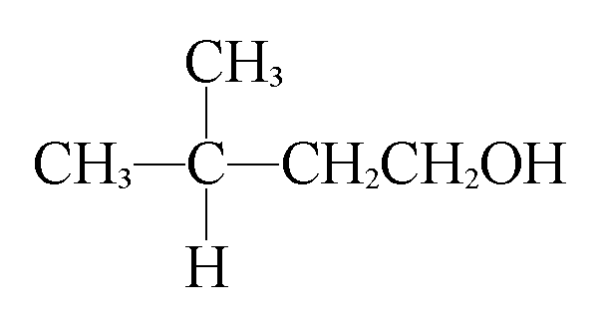
(C)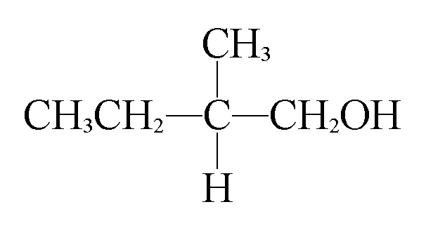 (D)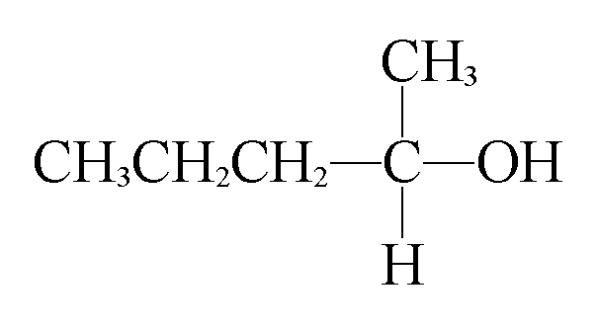
- 天然橡膠的單體為何？ (A)戊二烯 (B)異戊二烯 (C)丁二烯 (D)氯丁二烯。
- 支持蛋白質的螺旋結構者為何種鍵結？ (A)金屬鍵 (B)凡得瓦力 (C)分子內氫鍵 (D)分子間氫鍵。
- 關於酶的下列敘述，何者不正確？ (A)大部分的酶是一種拼合蛋白質，包括酶蛋白和輔酶或輔基 (B)拼合蛋白質的酶蛋白和輔酶或輔基拼合在一起，才能有酶的活性 (C)人體中的酶可催化分解蛋白質為胺基酸 (D)人體中的酶，可催化分解纖維素，成為葡萄糖。
- 下列高分子化合物僅由C、H二元素組合者為何？ (A)PE (B)澱粉 (C)耐綸 (D)達克綸。
- 下列有關油脂的敘述﹐何者錯誤？ (A)油脂在氫氧化鈉溶液中加熱﹐會生成脂肪酸鈉鹽 (B)油脂分子由三個脂肪酸分子與一個甘油分子脫水而成 (C)油脂均難溶於水 (D)硝化甘油也是一種油脂。
- 辣椒是許多人喜歡的調味品﹐其辛辣味來自「蕃椒素」。蕃椒素的結構式如下﹕
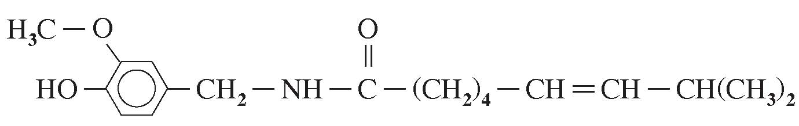
請問一分子中有多少個碳原子以 sp² 混成軌域鍵結？ (A) 8 (B) 9 (C) 10 (D) 11 。

二、多重選擇題(每題5分，共40分，每選項1/5題分，答錯倒扣1/5題分，倒扣至本大題零分為止，不答不計分)

- 下列何者是聚合物？ (A)澱粉 (B)脂肪酸 (C)蛋白質 (D)葡萄糖 (E)多氯聯苯。

- 有關斐林試劑與多侖試劑，下列敘述那些正確？ (A)斐林可用來檢驗醛基，多侖試劑可用來檢驗羧基 (B)兩者皆為鹼性溶液 (C)兩者皆能與醛發生氧化還原反應 (D)葡萄糖也能還原斐林試劑與多侖試劑 (E)遇醛類，斐林試劑會發生銀鏡，多侖試劑會發生Cu₂O 紅色沈澱。

- 有關酵素，下列敘述那些正確？ (A)為生物催化劑 (B)酵素為蛋白質分子 (C)可降低生化反應的活化能 (D)與受質可形成活化錯合物 (E)酵素對所有受質皆可作用。

- 下列反應中，何者屬於縮合聚合物？ (A)乙烯形成聚乙烯 (B)胺基酸變成蛋白質 (C)對苯二甲酸與乙二醇作用生成達克綸 (D)己二酸與1，6二胺基己烷作用生成耐綸 (E)苯乙烯形成PS。

- 下列糖類何者是單醣？ (A)蔗糖 (B)乳糖 (C)果糖 (D)麥芽糖 (E)葡萄糖

- 氫鍵是生物體內一種重要的化學鍵，去氧核糖核酸的雙螺旋結構就是利用氫鍵來維繫的。下列用點線表示的鍵結(不考慮鍵角)，哪些是氫鍵？ (A) (B) (C)
  - (E)

- 下列五中化合物皆微溶於水，在水中加入硫酸後，哪些溶解的量會增加？ (A) (B) (C)CaCO₃ (D)Ca₃(PO₄)₂ (E)BaSO₄。

- 關於甲醛及乙醛之敘述﹐何者正確？ (A)甲醛﹑乙醛均為平面形分子 (B)福馬林為甲醛的水溶液﹐可作防腐劑 (C)兩者均可由炔加水製備 (D)乙醛可由乙炔與水在硫酸汞催化下反應製得 (E)甲醇 Cu＋O2＋Cu＋O2O2Cu＋O2甲醛

